
Inbanki makseviisid aitavad ostude eest veelgi mugavamalt tasuda. Tasu oma ostu eest alles järgmisel kuul või jaga ostusumma mitmeks võrdseks osaks, lihtsalt ja ilma ühegi lisatasuta.
Leia sobiv makselahendus kassast ja vali endale sobivaim järgmistest valikutest.
Inbank maksa järmisel kuul

- Maksa järgmise kuu 25ndal kuupäeval
- 30 – 800 € ostudele
- 0 € lisatasu

Inbank jaga osadeks

- 75 – 2500 € ostudele
- Periood 2 või 3 kuud
- 0 € lisatasu
Miks valida Inbanki makseviis?
- Lihtne ja lisatasudeta - pole intressi, lepingutasu ega igakuist haldustasu.
- Nutikas viis soetada kohe kõik, mida vajad, tegemata valikute arvelt järeleandmisi.
- Inbanki maksa hiljem makseviisi puhul ei ole tegu järelmaksuga, vaid krediidivaba makseviisiga – see ei mõjuta sinu krediidiskoori.
Inbanki makseviisiga tasumine on lihtne!

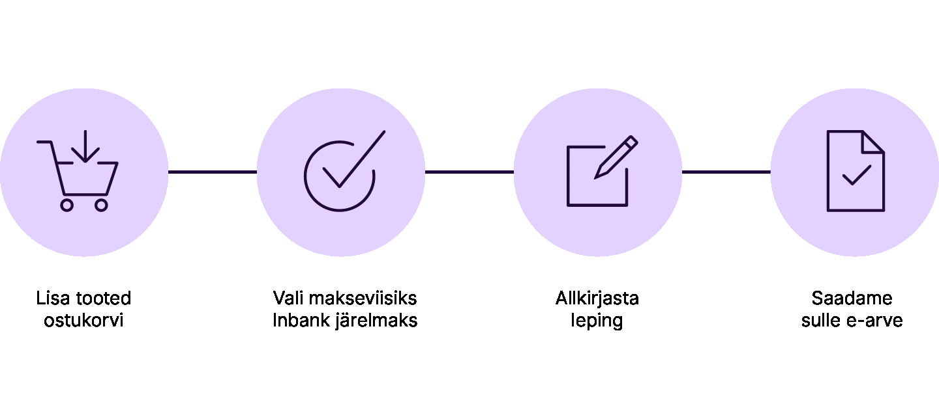

Ost kinnitatakse vaid mõne hetkega.

